
责任编辑：刘冰
电 话：0458-6161806
传 真：86-010-58303388
编辑邮箱：yly@chinaccm.com
地址：北京市朝阳区高碑店新村东区B8-1（邮编：100022）

磷化工

2018.11.23

2018.11.9-2018.11.16
目 录
（仅限公司内部参阅）
磷矿石 4
评述：中国磷矿石市场一周评述及后市预测 4
国际：2018年11月22日磷矿石国际行情 4
国际：磷矿石价格指数 5
国际磷矿石参考价格 5
国内：磷矿石价格指数（企业车板报价） 6
部分企业磷矿石价格周汇总 6
国内主产区域磷矿石价格汇总（单位：元/吨） 6
黄磷 6
评述：中国黄磷市场一周评述及后市预测 6
本周部分企业黄磷出厂价格周汇总 8
本周国内黄磷主产区市场成交价格（单位：元/吨） 9
磷酸 10
评述：中国磷酸市场一周评述及后市预测 10
磷酸国际：2018年11月22日磷酸国际行情 10
磷酸国际：磷酸价格指数 11
国内：磷酸价格指数 11
本周部分企业磷酸出厂价格周汇总 11
本周国内磷酸主产区市场参考价格 14
磷酸盐 14
三聚磷酸钠 14
评述：中国三聚磷酸钠市场一周评述及后市预测 14
价格指数 15
部分企业三聚磷酸钠出厂价格周汇总 15
国内工业三磷酸钠区域价格周汇总 16
六偏磷酸钠 16
评述：中国六偏磷酸钠市场一周评述及后市预测 16
六偏磷酸钠价格指数 17
部分企业六偏磷酸钠出厂价格周汇总 18
国内工业六偏磷酸钠区域价格周汇总 18
农药 19
草甘膦原粉区域价格指数 19
甘氨酸区域价格指数 19
草甘膦本周市场简述： 20
氢钙 20
中国磷酸氢钙市场一周评述及后市预测 20
本周部分企业氢钙出厂报价周汇总 21
磷铵 23
1磷肥市场一周导读 23
2国际磷肥市场行情 23
2.1国际市场主流商谈价格 23
2.1.1国际一铵市场价格表 23
2.1.2国际二铵市场价格表 24
2.2国际重钙市场价格统计表 25
3国内磷肥市场行情 26
3.1国内磷铵市场主流成交价格 26
3.1.2一铵国内主要市场价格表 26
3.1.2二铵国内主要市场价格表 27
3.2国内磷铵企业开工率走势图 27
3.2.1一铵企业开工率走势图 27
3.2.2二铵企业开工率走势图 28
3.3国内市场本周行情评述 28
3.3.1一铵：市场疲软运行 新单成交清淡 28
3.3.2二铵：二铵市场暂无调整，企业惜售心态日趋明显 30
10声明 31

磷矿石

评述：中国磷矿石市场一周评述及后市预测
本周（2018.11.16-2018.11.23）磷矿石市场延续整理，当前回运为主，市场暂未有大量新单成交。多数下游企业原料订单已经签订至12月底，贵州地区铁路运输部门今年任务已经完成，福泉车站和重庆猫儿沱段车皮难寻，贵州地区外发缓慢。四川雷波和马边地区磷矿正常生产，外发省外运输路线运费价格持续高位。云南地区磷矿石开采稳定，由于滇池环保影响，部分矿山开采权限到期后，政府停止延期。湖北地区市场持续平稳，11月底将陆续进入传统休采期。
主流价格参考：福泉市磷矿30%品位车板（含税）400元/吨；瓮安地区28%品位磷矿石坑口价（含税）300元/吨，30%品位磷矿石坑口（含税）320元/吨；贵阳地区30%品位磷矿石车板价（含税）400-420元/吨。湖北地区28%品位磷矿石船板价（含税）500元/吨，30%品位船板价（含税）550元/吨。四川地区27%品位磷矿石马边县城交货价（含税）250元/吨，28%品位磷矿石马边县城交货价（含税)280-300元/吨。云南26.5%品位磷矿石公司货场（六街）交货含税价160元/吨，26.5%品位磷矿石公司货场（上蒜）交货含税价210元/吨，31%品位磷矿石公司货场交货含税价340元/吨。
贵州瓮福（集团）有限责任公司磷矿山正常开采，年产能500万吨，企业暂不支持车板报价，当前28%品位磷矿石坑口报价300元/吨，30%品位磷矿石坑口报价320元/吨，和前期相比成交价格上浮10-20元/吨，企业当前出老客户订单，价格暂时不调整。
四川马边瑞丰磷矿山正常开采，年产能40万吨，主供老客户，28%品位磷矿石马边县城交货价（含税）330元/吨左右，供应偏紧，成交较好。
湖北兴发磷矿石正常开采，年开采能力为530万吨，目前24%品位磷矿石船板交货（含税）价360元/吨，25%品位磷矿石船板交货（含税）390元/吨，26%品位磷矿石船板交货（含税）420元/吨，27%品位磷矿石主要是公司内部自用为主。28%品位磷矿石船板交货（含税）暂不定价，高品位矿石自用为主，暂无报价。
云南磷化集团磷矿正常开采，30%品位磷铵矿省内车板价300元/吨，主供集团内部，价格持稳。
后市预测：整体看，磷矿石市场变化不大。虽然中化进口摩洛哥磷矿石将于下月初抵达长江港口，但因进口磷矿价格偏高，对国内市场冲击不大。若湖北地区磷矿休采后，贵州和四川外发较为缓慢，市场价格必然调整，但调整时间或延期，预计在12月中旬后，幅度或为20-30元/吨。

国际：2018年11月22日磷矿石国际行情
约旦/印度：
JPMC已表示尚未与印度客户签订第四季度磷矿石合约。目前一些合同已经解决，但JPMC尚未对所取得的价格做出正式评论。印度消息人士此前报道称，由于第四季度相关磷酸价格小幅上涨，合约价格已经上涨，该价格上涨10美元/吨至到岸价格768美元/吨。
摩洛哥：
OCP报告其第四季度的69% BPL磷矿石品位在第三季度上涨0-3美元/吨至$离岸价格80-110美元/吨。 印度进口商确认他们正在以130-135美元/吨的到岸价格收到这一等级的岩石。 运费估计约为25美元/吨。35.5-36% P2O5岩石交易价格为到岸价格150-155美元/吨。
哈萨克斯坦：
磷酸盐岩出口在2018年1月至9月期间增长了247％（尽管基数较低），达到7.33万吨。其中，6.2万吨运往乌兹别克斯坦，1.1万吨运往土库曼斯坦。 9月份出口量达到1.9万吨，全部出口到乌兹别克斯坦。

国际：磷矿石价格指数
磷矿石国际市场价格

国际磷矿石参考价格
产品 | 区域 | 价格(美元/吨)
产品 | 区域 | 2018/11/22
磷矿石 | FOB约旦（68-70%） | 98-99（2018三季度） | 104-107（2018二季度）
磷矿石 | CFR印度(68-70%） | 110-116（2018三季度） | 118-122（2018二季度）
磷矿石 | CFR印度70-72% | 128-135（2018二季度） | 115-120（2018一季度）
磷矿石 | FOB北非69% | 78-85（2018一季度） | 75-80（2017四季度）

国内：磷矿石价格指数（企业车板报价）
磷矿石国内市场价格

部分企业磷矿石价格周汇总

国内主产区域磷矿石价格汇总（单位：元/吨）
产品名称 | 省份 | 市场 | 含量 | 18-11-16 |  | 18-11-23 |  | 价格类型
 |  |  |  | 最低价 | 最高价 | 最低价 | 最高价 | 价格类型
磷矿石 | 贵州 | 福泉 | 30% | 380 | 400 | 380 | 400 | 车板价
磷矿石 | 贵州 | 开阳 | 30% | 300 | 400 | 300 | 400 | 坑口价
磷矿石 | 贵州 | 息烽 | 30% | 350 | 400 | 350 | 400 | 车板价
磷矿石 | 湖北 | 宝康 | 27% | 280 | 300 | 280 | 300 | 码头价
磷矿石 | 湖北 | 襄樊 | 30% | 460 | 500 | 460 | 500 | 车板价
磷矿石 | 湖北 | 宜昌 | 29% | 420 | 480 | 420 | 480 | 船板价
磷矿石 | 四川 | 金河 | 25% | 180 | 200 | 180 | 200 | 出厂价
磷矿石 | 四川 | 马边 | 28% | 220 | 300 | 220 | 300 | 交货价
磷矿石 | 四川 | 绵竹 | 29% | 370 | 390 | 370 | 390 | 到厂价
磷矿石 | 云南 | 安宁 | 30% | 350 | 400 | 350 | 400 | 货场价
磷矿石 | 云南 | 华宁 | 28% | 310 | 330 | 310 | 330 | 货场价
磷矿石 | 云南 | 昆明 | 28% | 290 | 350 | 290 | 350 | 货场价

黄磷

评述：中国黄磷市场一周评述及后市预测
本周（2018.11.16-2018.11.23）黄磷需求仍无起色，成交重心小幅下调。从价格表现看，本周期内价格松动，部分工厂报价持稳，部分工厂报价下调200元/吨，据了解，实际成交价格环比小幅下调100-200元/吨。一方面，部分工厂有老客户订单可执行，且云南地区部分工厂12月份计划停炉，所以暂稳价格；另一方面，在需求持续偏淡的情况下，部分工厂库存逐渐增加，为了缓解库存压力和回笼资金，部分工厂小幅下调价格。从市场心态看，供需双方仍以观望心态为主。考虑到成本因素以及12月局部供应有下降可能，供应市场降价意向低，而需求市场预估黄磷调整空间有限，以消化备货为主，采购积极性偏低。
采购区域价格参考：
黄磷主流采购区域桶装到站价格：山东地区16400-17200元/吨，江苏地区16400-17200元/吨，安徽地区16400-17200元/吨，天津地区16500-17300元/吨，东北地区16900-17700元/吨，广西地区16000-16200元/吨。
主产区黄磷行情概要：
云南地区：云南地区黄磷价格窄幅调整，部分工厂价格持稳，部分工厂价格下调100-200元/吨。出货仍无起色，部分工厂有库存压力，主流工厂开工稳定，持续关注电价调整情况以及黄磷工厂开工计划。价格参考：净磷出厂承兑报价15800-16000元/吨，主流成交15500-15700元/吨；主流净磷出厂现汇成交15300-15500元/吨。
贵州地区：贵州地区主流工厂开工稳定，主发订单，新单成交偏淡，部分工厂高报低走，实交价格下调100-200元/吨。本周期内部分降负荷工厂恢复正常供应水平，整体供应小幅增加。价格参考：主流净磷出厂承兑参考报价16000-16200元/吨，主流成交15700-15900元/吨。
四川地区：川内黄磷市场暂稳运行。从供应看，在产工厂生产稳定，攀枝花地区、马边地区供应仍然低位，部分工厂计划下月初恢复正常生产；从价格看，主流报价稳定，实交价格窄幅整理，需求采购不足，价格略显僵持。价格参考：净磷出厂承兑报价15700-16000元/吨，主流成交15500-15900元/吨，主流净磷出厂现汇成交15300-15800元/吨。
湖北地区：从其他区域采购为主。主流成交承兑价至16200-16400元/吨。
后市分析：黄磷整体市场需求难有起色，下游仍将以消化前期库存为主，暂无采购计划，部分工厂保持少量按需补货，整体出货量难有提升，价格难获实质性利好。短期内黄磷市场仍将持续观望调整行情。关注云南地区电价消息以及工厂开工计划。

国内：黄磷价格指数参考

本周部分企业黄磷出厂价格周汇总
单位：元/吨

省市 | 企业 | 类型 | 18-11-16 | 18-11-23
湖北 | 尧治河化工 | 净磷 | - | -
湖北 | 兴发集团 | 净磷 | - | -
贵州 | 国华天鑫磷业 | 净磷 | 16200 | 16200
贵州 | 瓮福磷业 | 净磷 | 15400 | 15400
贵州 | 施秉成功磷化瓮安分公司 | 净磷 | - | -
贵州 | 开磷化工 | 净磷 | - | -
贵州 | 瓮安县龙马磷业 | 净磷 | - | -
贵州 | 黔能天和 | 净磷 | 16200 | 16200
贵州 | 青利天盟 | 净磷 | 16200 | 16100
贵州 | 息烽合力 | 净磷 | - | -
贵州 | 开阳安达磷化工 | 净磷 | - | -
贵州 | 贵州开阳磷化工 | 净磷 | - | -
贵州 | 瓮安龙腾化工 | 净磷 | - | -
四川 | 华丰化工 | 净磷 | - | -
四川 | 金川化工 | 到站 | 15700 | 15700
四川 | 天亿化工 | 净磷 | - | -
四川 | 林辰化工 | 净磷 | - | -
四川 | 启明星 | 净磷 | - | -
四川 | 石棉蓝海 | 净磷 | 16000 | 16000
四川 | 石棉弘盛电化 | 净磷 | 15800 | 15800
四川 | 石棉县蜀鲁锌冶 | 净磷 | - | -
四川 | 马边无穷 | 净磷 | - | -
四川 | 雷波凯瑞 | 净磷 | 14500 | 14500
四川 | 四川金石化工 | 净磷 | - | -
四川 | 马边龙泰磷电 | 净磷 | 16000 | 16000
云南 | 江磷集团 | 低砷净磷 | 16000 | 16000
云南 | 康盛磷业 | 净磷 | - | -
云南 | 晋宁黄磷厂 | 净磷 | 14800 | 14800
云南 | 云南马龙云华 | 净磷 | 16000 | 15800
云南 | 云南陆良荣盛 | 净磷 | - | -
云南 | 云南陆良宏盈 | 净磷 | - | -
云南 | 云南荣成达 | 净磷
云南 | 南磷集团 | 净磷 | - | -
云南 | 云南天安化工 | 净磷 | - | -
云南 | 屏边福利黄磷厂 | 净磷 | 16000 | 16000
云南 | 澄江冶钢集团 | 净磷 | 16000 | 15800
云南 | 澄江华业 | 净磷 | - | -
云南 | 澄江志成 | 净磷 | - | -
云南 | 云南活发 | 净磷 | 14900 | 14900
云南 | 华宁汇鑫 | 净磷 |  | -
 |  |  |  | -
 |  |  |  | -

本周国内黄磷主产区市场成交价格（单位：元/吨）

区域 | 18-11-23 | 18-11-22 | 18-11-21 | 18-11-20
湖北（承兑） | 16300 | 16300 | 16300 | 16300
贵州（承兑） | 15800 | 15800 | 15800 | 15800
四川（现汇） | 15500 | 15500 | 15500 | 15500
云南（现汇） | 15400 | 15400 | 15400 | 15400

磷酸

评述：中国磷酸市场一周评述及后市预测
本周（2018.11.16-2018.11.23）整体市场看，磷酸市场观望整理，走货一般。从价格表现看，主流价格走稳，个别工厂实际成交价格有50-100元/吨下调空间。一方面，需求偏淡，难以提振价格；另一方面，黄磷价格松动，给个别工厂提供让价空间。
85%工业级磷酸：
西南地区：云南地区净水出厂价4500-4650元/吨，主流成交4500-4600元/吨。四川地区净水出厂价4450-4500元/吨。贵州地区净水出厂价4600-4700元/吨。85%工业湿法酸净水出厂价四川4100元/吨，贵州4300-4350元/吨；
华南地区：广西地区净水出厂价4800-4850元/吨，主流成交4700-4800元/吨。
华中地区：湖北地区净水出厂价4800-4900元/吨；河南地区净水出厂价4900元/吨；湖南地区净水出厂报价4900元/吨。
华东地区：江苏地区净水出厂价5000-5100元/吨；山东地区净水出厂价5200元/吨；江西地区净水出厂价4900元/吨。
85%食品级磷酸：
西南地区：云南地区净水出厂价4500-4650元/吨，四川地区净水出厂价4450-4500元/吨。
华南地区：广西地区净水出厂价4750-4850元/吨。防城港FOB价810-820美元/吨。
华东地区：江苏地区净水出厂价5000-5100元/吨；江西地区净水出厂价5000元/吨。
后市分析：黄磷价格稳中偏弱整理，需求市场淡稳，磷酸成本面和需求面难获利好，短期内主流工厂生产稳定，保持暂稳观望。

磷酸国际：2018年11月22日磷酸国际行情
摩洛哥
OCP本周已安排以下船舶在Jorf Lasfar装货:
槟城- 21000吨
纯化酸Sichem lily - 5000吨
阿卡迪亚国家公园- 19000吨
斯坦利Park-19, 000 吨
威尼西亚- 6000吨
纯化酸热内罗levoli - 26000 吨
以下是在未来几周抵达Jorf装运的货物:
化学之路任务，预计11月23日
Chemroad Haya，预计11月26日
Chemocean猎户座，预计12月2日

磷酸国际：磷酸价格指数
产品 | 区域 | 价格(美元/吨)
产品 | 区域 | 2018-11-22
磷酸(P205) | CFR印度 | 768（2018四季度） | 758（2018三季度）

国内：磷酸价格指数

本周部分企业磷酸出厂价格周汇总
单位：（元/吨）
省市 | 企业 | 含量 | 类型 | 备注 | 18-11-16 | 18-11-23
江苏 | 澄星集团 | 85% | 工业 | 净水出厂价 | 5100 | 5100
江苏 | 澄星集团 | 85% | 食品 | 净水出厂价 | 5100 | 5100
江苏 | 泰兴南磷公司 | 85% | 工业 | 净水出厂价 | 4800 | 4800
江苏 | 泰兴南磷公司 | 85% | 食品 | 净水出厂价 | 4900 | 4900
江苏 | 泰兴金缘 | 85% | 工业 | 净水出厂价 | 4550 | 4550
江苏 | 博汉工贸 | 85% | 工业 | 净水出厂价 | 5500 | 5500
江苏 | 博汉工贸 | 85% | 食品 | 净水出厂价 | 5600 | 5600
江苏 | 苏州化原化工 | 85% | 湿法净化 | 净水出厂价 | 4430 | 4430
江苏 | 常州奇旺化学 | 85% | 工业 | 净水出厂价 | 4800 | 4800
江苏 | 常州奇旺化学 | 85% | 食品 | 净水出厂价 | 5000 | 5000
江苏 | 常州李氏越洋化工 | 85% | 工业 | 净水出厂价 | - | -
江苏 | 连云港德邦精细化工 | 85% | 食品 | 净水出厂价 | - | -
江苏 | 连云港市黔锦化工厂 | 85% | 食品 | 净水出厂价 | 5600 | 5600
江苏 | 江苏裕元实业 | 85% | 工业 | 净水出厂价 | - | -
江苏 | 江苏裕元实业 | 85% | 食品 | 净水出厂价 | - | -
江西 | 九江三本化工 | 85% | 工业 | 净水出厂价 | 4900 | 4900
江西 | 九江三本化工 | 85% | 食品 | 净水出厂价 | 5000 | 5000
江西 | 江西樟树赣江 | 85% | 工业 | 净水出厂价 | 4300 | 4300
江西 | 江西樟树赣江 | 85% | 食品 | 净水出厂价 | 4500 | 4500
江西 | 樟树鼎鑫实业 | 85% | 工业 | 净水出厂价 | 4700 | 4700
江西 | 樟树鼎鑫实业 | 85% | 食品 | 净水出厂价 | 4800 | 4800
山东 | 青州鑫胜化工 | 85% | 工业 | 净水出厂价 | 5200 | 5200
山东 | 青州鑫丰化工 | 85% | 工业 | 净水出厂价 | 5100 | 5100
山东 | 青州恒明化工 | 85% | 工业 | 净水出厂价 | 5500 | 5500
山东 | 青州振华 | 85% | 工业 | 净水出厂价 | 5000 | 5000
山东 | 青州振华 | 85% | 食品 | 净水出厂价 | 5600 | 5600
广东 | 广州东泰 | 85% | 工业 | 包装 | 6300 | 6300
广东 | 广州东泰 | 85% | 湿法净化 | 包装 | 5800 | 5800
广东 | 广州市臻诚化工 | 85% | 云南工业级 | 包装 | 5200 | 5200
广东 | 广州市臻诚化工 | 85% | 贵州工业级 | 包装 | 5000 | 5000
广东 | 广州市日可威化工 | 85% | 广西食品级 | 净水 | 5900 | 5900
广西 | 明利集团 | 85% | 工业 | 净水 | 4850 | 4850
广西 | 明利集团 | 85% | 食品 | 净水 | 4850 | 4850
广西 | 广西越洋化工 | 85% | 食品 | 港口FOB35KG包装桶 | $810 | $810
广西 | 广西志诚化工 | 85% | 食品 | 港口FOB | $820 | $820
广西 | 广西志诚化工 | 85% | 工业 | 净水 | 4800 | 4800
广西 | 防城港多麟化工 | 85% | 食品 | FOB防城港35KG包装桶 | - | -
广西 | 广西荣德化工 | 85% | 食品 | 港口FOB | $880 | $880
河南 | 武陟县东兴化工 | 85% | 工业 | 净水 | 5000 | 5000
河南 | 河南新乡华幸化工 | 85% | 工业 | 净水 | 4600 | 4600
河南 | 河南巩义新星磷化 | 85% | 工业 | 净水 | 5500 | 5500
湖北 | 武汉南轻科技 | 85% | 工业 | 净水 | 4450 | 4450
湖北 | 武汉南轻科技 | 70% | 工业 | 净水 | - | -
湖北 | 兴发集团 | 85% | 食品 | 净水 | 5100 | 5100
湖北 | 兴发集团 | 85% | 工业 | 净水 | 5000 | 5000
湖北 | 武汉无机盐化工厂 | 85% | 工业 | 净水 | 5000 | 5000
湖北 | 武汉无机盐化工厂 | 85% | 食品 | 净水 | 5200 | 5200
湖北 | 宜昌楚原 | 85% | 工业 | 净水 | - | -
湖北 | 湖北三宁化工 | 85% | 湿法酸 | 净水 | 4800 | 4800
湖南 | 中天磷酸盐化工 | 85% | 工业 | 净水 | 5450 | 5450
贵州 | 瓮福集团 | 85% | 食品 | 净水 | 4900 | 4900
贵州 | 瓮福集团 | 85% | 工业 | 净水 | 4000 | 4000
四川 | 九河化工 | 85% | 工业 | 净水 | - | -
四川 | 安达农森 | 85% | 工业 | 净水出厂价 | 4350 | 4350
四川 | 启明星 | 85% | 工业 | 净水 | 4800 | 4800
四川 | 启明星 | 85% | 食品 | 净水 | 4900 | 4900
四川 | 泰来化工 | 85% | 工业 | 净水 | - | -
四川 | 圣地亚 | 85% | 工业 | 净水 | 自用 | 自用
四川 | 圣地亚 | 85% | 食品 | FOB防城港 | 900 | 900
四川 | 胜丰磷化工 | 85% | 工业 | 净水 | 4700 | 4700
四川 | 四川兴百盛化工 | 85% | 工业 | 净水 | 4400 | 4400
四川 | 什邡康龙化工 | 85% | 工业 | 净水 | 4400 | 4400
四川 | 什邡岐山化工 | 85% | 工业 | 净水 | 4700 | 4700
四川 | 什邡跃成化工 | 85% | 工业 | 净水 | 4300 | 4300
四川 | 什邡华蓉科技 | 85% | 工业 | 净水 | 4900 | 4900
四川 | 四川金石化工 | 85% | 工业 | 净水 | 4600 | 4600
四川 | 四川箭滩化工 | 85% | 工业 | 净水 | - | -
云南 | 江磷集团 | 85% | 工业 | 净水 | 4600 | 4600
云南 | 江磷集团 | 85% | 食品 | FOB防城港 | - | -
云南 | 南磷集团 | 85% | 工业 | 净水 | 自用 | 自用
云南 | 南磷集团 | 85% | 食品 | FOB防城港 | - | -
云南 | 澄江华业公司 | 85% | 工业 | 净水 | 4700 | 4700
云南 | 澄江华业公司 | 85% | 食品 | 净水 | 4600 | 4600
云南 | 江川安福化工 | 85% | 工业 | 净水 | 4500 | 4500
云南 | 江川安福化工 | 85% | 食品 | 净水 | 4600 | 4600
云南 | 昆明泛化经贸 | 85% | 工业 | 净水 | - | -
云南 | 昆明泛化经贸 | 85% | 食品 | 净水 | $820 | $820
云南 | 云南五矿新化 | 85% | 食品 | 净水 | $720 | $720
云南 | 云南南滇化工 | 85% | 工业 | 净水 | 4600 | 4600
云南 | 云南南滇化工 | 85% | 食品 | 净水 | 5300 | 5300
云南 | 江川瑞星化工 | 85% | 工业 | 净水 | 5000 | 5000

本周国内磷酸主产区市场参考价格
单位：（元/吨）
省份 | 规格 | 18-11-23 | 18-11-22 | 18-11-21 | 18-11-20
江苏 | 85%工业净水 | 4800-5300 | 4800-5300 | 4800-5300 | 4800-5300
江西 | 85%工业净水 | 4900-5300 | 4900-5300 | 4900-5300 | 4900-5300
山东 | 85%工业净水 | 5200-5500 | 5200-5500 | 5200-5500 | 5200-5500
广西 | 85%工业净水 | 4850-5200 | 4850-5200 | 4850-5200 | 4850-5200
河南 | 85%工业净水 | 4700-5100 | 4700-5100 | 4700-5100 | 4700-5100
湖北 | 85%工业净水 | 5100-5200 | 5100-5200 | 5100-5200 | 5100-5200
湖南 | 85%工业净水 | 5000-5300 | 5000-5300 | 5000-5300 | 5000-5300
四川 | 85%工业净水 | 4700-4900 | 4700-4900 | 4700-4900 | 4700-4900
云南 | 85%工业净水 | 4600-5100 | 4600-5100 | 4600-5100 | 4600-5100

磷酸盐

三聚磷酸钠

评述：中国三聚磷酸钠市场一周评述及后市预测
本周(2018.11.16-2018.11.23)从整体市场看，三聚磷酸钠市场价格行情平稳运行。原料市场对成本面的支撑相对稳定，需求市场表现平淡，按需采购居多，五钠企业主发前期订单及老客户订单，出货平稳，多持稳报价，继续观望市场。受环保因素影响，部分企业生产开工受限，供量有所下降，但下游采购需求有限，对市场未产生较大影响。
94%工业级三聚磷酸钠：四川地区主流出厂报价5800-6500元/吨，主流成交价5700-6400元/吨；云南地区主流出厂报价5700-5900元/吨，主流成交价在5650-5800元/吨；贵州地区主流出厂报价5700-6300元/吨，实单多一单一议；华东地区出厂参考报价6000-6500元/吨；华中地区出厂参考报价6200-6400元/吨，实际成交可商谈；防城港FOB参考报价810美元/吨，连云港FOB参考报价820美元/吨。
94%食品级三聚磷酸钠：四川地区出厂参考报价7000-7500元/吨；贵州地区出厂参考报价7100元/吨，实单多一单一议。
后市预测：短期内三聚磷酸钠市场主流行情延续平稳运行，上下游市场暂无较大利好利空因素影响，企业多保持观望态度，主发订单，调价谨慎，多持稳继续观望市场。供应方面仍维持低位开工，整体市场供需两偏低。

价格指数

部分企业三聚磷酸钠出厂价格周汇总

单位：元/吨

省市 | 企业 | 含量 | 类型 | 备注 | 18-11-16 | 18-11-23
天津 | 荣宏化工 | 94% | 工业 | 出厂包装价 | 5800 | 5800
天津 | 荣宏化工 | 94% | 食品 | 出厂包装价 | - | -
江苏 | 天富化工 | 94% | 食品 | 出厂包装价 | 7500 | 7500
山东 | 广汇化工 | 94% | 工业 | 出厂包装价 | 6000 | 6000
山东 | 青州振华 | 94% | 工业 | 出厂包装价 | 6500 | 6500
河南 | 新乡华幸 | 94% | 工业 | 出厂包装价 | 6000 | 6000
湖北 | 兴发集团 | 94% | 工业 | 出厂包装价 | 6000 | 6000
湖北 | 兴发集团 | 94% | 食品 | 出厂包装价 | 7000 | 7000
湖北 | 武汉无机盐厂 | 94% | 工业 | 出厂现汇价 | 5800 | 5800
贵州 | 华捷化工 | 94% | 工业 | 出厂包装价 | 6300 | 6300
贵州 | 华捷化工 | 94% | 食品 | 出厂包装价 | 6000 | 6000
四川 | 金地亚美化工 | 95% | 食品 | 出厂包装价 | 8300 | 8300
四川 | 蓝剑集团 | 94% | 工业 | 出厂包装价 | 5450 | 5450
四川 | 蓝剑集团 | 94% | 食品 | 出厂包装价 | 7300 | 7300
四川 | 华丰化工 | 94% | 工业 | 天津港FOB | - | -
四川 | 启明星 | 94% | 食品 | 出厂包装价 | 7000 | 7000
四川 | 启明星 | 94% | 工业 | 出厂包装价 | 6200 | 6200
四川 | 圣地亚化工 | 94% | 工业 | 出厂现汇价 | 5800 | 5800
四川 | 圣地亚化工 | 94% | 食品 | 黄埔港FOB | $780 | $780
四川 | 天原（天蓝）化工 | 94% | 工业 | 出厂包装价 | 5100 | 5100
云南 | 南磷集团 | 94% | 工业 | 防城港FOB | - | -
云南 | 南滇化工 | 94% | 工业 | 出厂含税价 | 5900 | 5900
云南 | 马龙产业（中轻依兰） | 94% | 工业 | 出厂包装价 | 5600 | 5600
重庆 | 川东集团 | 94% | 工业 | 黄埔港FOB | $850 | $850

国内工业三磷酸钠区域价格周汇总
单位：元/吨

区域 | 18-11-16 | 18-11-23
华北 | 6100 | 6100
华东 | 6100 | 6100
华中 | 6200 | 6200
西南 | 5800 | 5800

六偏磷酸钠

评述：中国六偏磷酸钠市场一周评述及后市预测
本周(2018.11.16-2018.11.23)六偏磷酸钠市场维稳观望。原料方面：黄磷价格有所松动，纯碱走势平稳，成本面支撑相对稳定；供应方面：受环保因素影响，部分企业生产开工受限，供量有所下降；需求方面：刚需有限，下游按需采购居多，表现平淡。本周六偏磷酸钠企业报价稳定，主发前期订单及老客户订单，出货平稳。
68%工业级六偏磷酸钠：四川地区主流出厂价6000-6600元/吨，实单多一单一议；贵州地区主流出厂价6200-6700元/吨，主流成交价在6000-6600元/吨；山东出厂参考报价6000-6500元/吨，实际成交灵活可商谈。
68%食品级六偏磷酸钠：四川出厂参考报价7600-7800元/吨，实单成交商谈为主。
后市预测：从整体市场看，六偏磷酸钠市场维稳观望。随着黄磷价格小幅走弱，后期仍需观望，但短期内对市场暂无较大影响。需求方面难有较大起色，低端货源冲击市场，下游对于市场新价格接受度不高，六偏磷酸钠企业调价较为谨慎，多持稳报价，继续观望市场。短期内六偏磷酸钠市场主流行情看稳运行。

六偏磷酸钠价格指数

部分企业六偏磷酸钠出厂价格周汇总
省市 | 企业 | 含量 | 类型 | 备注 | 18-11-16 | 18-11-23
天津 | 荣宏化工 | 68% | 工业 | 出厂价 | 6400 | 6400
天津 | 荣宏化工 | 68% | 食品 | 出厂价 | 7600 | 7600
山东 | 广汇化工 | 68% | 工业 | 出厂含税价 | 6600 | 6600
山东 | 青州科缔化工 | 68% | 工业 | 出厂含税价 | 5800 | 5800
山东 | 青州振华化工 | 68% | 工业 | 出厂含税价 | 6300 | 6300
湖北 | 兴发集团 | 68% | 工业 | 出厂含税价 | 7400 | 7400
湖北 | 兴发集团 | 68% | 食品 | 出厂含税价 | 7800 | 7800
河南 | 新乡华幸化工 | 68% | 工业 | 出厂含税价 | 7000 | 7000
贵州 | 华捷化工 | 68% | 工业 | 出厂价 | 6700 | 6700
贵州 | 华捷化工 | 68% | 食品 | 出厂价 | 6900 | 6900
四川 | 蓝剑集团 | 68% | 工业 | 出厂价 | 6500 | 6500
四川 | 蓝剑集团 | 68% | 食品 | 出厂价 | 8000 | 8000
四川 | 金地亚美 | 68% | 食品 | 出厂价 | 8300 | 8300
四川 | 启明星 | 68% | 工业 | 出厂价 | 6500 | 6500
四川 | 启明星 | 68% | 食品 | 出厂价 | 7800 | 7800
四川 | 华丰化工 | 68% | 工业 | 天津港FOB | $1,550 | $1,550
四川 | 圣地亚化工 | 68% | 工业 | 广州提货价 | 5900 | 5900
四川 | 圣地亚化工 | 68% | 食品 | 黄埔港FOB | - | -
四川 | 四川金石 | 68% | 工业 | 出厂含税价 | 6200 | 6500
云南 | 南滇化工 | 68% | 工业 | 出厂含税价 | 6900 | 6900

国内工业六偏磷酸钠区域价格周汇总
单位：元/吨

区域 | 18-11-16 | 18-10-23
华北 | 6600 | 6600
华东 | 6500 | 6500
华中 | 6600 | 6600
西南 | 6350 | 6350

农药

草甘膦原粉区域价格指数

甘氨酸区域价格指数

草甘膦本周市场简述：
本周，草甘膦市场成交清淡。
95%原粉供应商主流报价2.9-3万元/吨，市场成交至2.8-2.85万元/吨，个别低端价格成交至2.77-2.8万元/吨，上海港FOB 主流价格4000-4160美元/吨。
——下周行情预测：草甘膦价格下滑将是大概率事件：
第一，成本故事结束；
第二，市场供应充足；
第三，从供应商看，销售压力逐步加大。

氢钙

中国磷酸氢钙市场一周评述及后市预测
本周(2018.11.16-2018.11.23)从整体市场看，磷酸氢钙市场需求清淡，部分企业报价下调，整体市场行情偏弱整理运行。下游饲料企业原料库存消化缓慢，受非洲猪瘟影响，部分减产减量，降低了对氢钙的采购需求量，氢钙厂家新单成交跟进不畅，对后市持消极心态，降价提前收单。
17%粉状饲料级磷酸氢钙行情概要：
四川地区：本周四川龙蟒报价下调20元/吨，四川盘龙，绵竹三佳报价下调50元/吨，汉源报价持稳，金鸿停签停报。需求不佳，新单成交量少，企业主发前期订单。四川盘龙受环保因素影响装置尚未恢复开工，目前场内仅汉源，三佳，金鸿维持少量生产。现场内主流出厂报价2080-2150元/吨，主流签单价在2050-2100元/吨。
云南地区：本周富民世翔报价下调30元/吨，富民瑞呈报价下调50元/吨，昆明云盘山停签停报，禄丰天宝报价持稳。企业预收订单量少则可执行半个月，多则可执行1个半月左右，但目前下游采购需求清淡，氢钙企业对后期市场需求量持消极心态，部分降价提前收单。现场内主流出厂报价1900-1950元/吨，主流签单价在1850-1880元/吨。
湖北地区：本周湖北楚襄报价下调100元/吨，装置停车，南漳龙蟒报价下调30元/吨，主发订单，新单成交不佳。现场内参考出厂报价2150元/吨，参考签单价2130-2150元/吨。
其他地区：江苏地区参考出厂报价2200-2250元/吨，河北地区参考出厂报价2000元/吨，贵州地区16.5%粉状参考出厂报价1950元/吨，广西地区16.5%粉状参考出厂报价2100元/吨，企业主发订单，观望西南市场动态。
21%饲料级磷酸一二钙行情概要：
行情平稳，企业主发订单，报价持稳，观望市场，现西南地区21%磷酸一二钙参考出厂报价2350-2450元/吨，签单价格在2300-2400元/吨。
22%饲料级磷酸二氢钙行情概要：
需求清淡，企业主交付前期订单，报价持稳，观望市场，现云南地区22%粉状磷酸二氢钙主流出厂报价2650-2750元/吨，实际成交灵活可商谈。
后市预测：磷酸氢钙市场需求清淡，部分企业报价下调，另外，对于近期“中央第五生态环境保护督察组现场检查发现，绵阳市安州区磷石膏堆场环境整改问题推进不力”的问题，短期内对氢钙市场供应暂无较大影响。短期内市场行情偏弱整理运行，下游采购需求依然看淡，不乏部分氢钙企业仍有降价提前收单的可能。

本周部分企业氢钙出厂报价周汇总
单位：元/吨

省市 | 企业 | 产品 | 类型 | 含量 | 备注 | 18-11-23 | 18-11-16
河北 | 石家庄右岸 | 氢钙 | 饲料 | 17%粉状 | 出厂价 | 2000 | 2000
 |  |  |  | 17%颗粒 | 出厂价 | 2100 | 2100
 |  |  |  | 18%粉状 | 出厂价 | 2200 | 2200
 |  |  |  | 18%颗粒 | 出厂价 | 2300 | 2300
江苏 | 德邦精细 | 二氢钙 | 食品 |  | 出厂价 | 8800 | 8800
江苏 | 德邦精细 | 氢钙 | 食品 |  | 出厂价 | 7700 | 7700
江苏 | 泰达精细 | 氢钙 | 食品 |  | 出厂价 | 5500 | 5500
 |  |  |  | 无水 | 出厂价 | 6800 | 6800
江苏 | 泰达精细 | 二氢钙 | 食品 | 无水 | 出厂价 | 8500 | 8500
江苏 | 泰达精细 | 二氢钙 | 食品 |  | 出厂价 | 7500 | 7500
江苏 | 泰达精细 | 三钙 | 食品 |  | 出厂价 | 5500 | 5500
江苏 | 连云港东洲 | 氢钙 | 饲料 | 17%粉状 | 出厂价 | 1800 | 1800
江苏 | 连云港东洲 | 氢钙 | 饲料 | 17%颗粒 | 出厂价 | 1900 | 1900
江苏 | 连云港东洲 | 氢钙 | 饲料 | 18%粉状 | 出厂价 | 2000 | 2000
江苏 | 连云港东洲 | 氢钙 | 饲料 | 18%颗粒 | 出厂价 | 2150 | 2150
江苏 | 连云港东洲 | 三钙 |  |  | 出厂价 | - | -
江苏 | 连云港东洲 | 一二钙 | 饲料 | 21%颗粒 | 出厂价 | 2450 | 2450
江苏 | 南京泛欧磷酸氢钙 | 氢钙 | 饲料 | 18%粉状 | 连云港 | 2050 | 2050
江苏 | 南京泛欧磷酸氢钙 | 氢钙 | 饲料 | 18%颗粒 | 连云港发到价 | 2230 | 2230
江苏 | 南京泛欧磷酸氢钙 | 磷酸三钙 |  |  | 连云港 | 2200 | 2200
江苏 | 新磷矿化 | 氢钙 | 饲料 | 17%粉状 | 出厂价 | 2250 | 2300
山东 | 青州金通 | 氢钙 | 饲料 | 16.5粉状 | 出厂价 | 1750 | 1750
湖北 | 聚鑫 | 氢钙 | 饲料 | 17%粉状 | 出厂价 | - | -
湖北 | 楚襄化工 | 氢钙 | 饲料 | 17%粉状 | 出厂价 | 2150 | 2250
广西 | 桂兴 | 氢钙 | 饲料 | 17%粉状 | 出厂价 | - | -
广西 | 鑫益 | 氢钙 | 饲料 | 17%粉状 | 出厂价 | - | -
四川 | 川恒 | 二氢钙 | 饲料 | 22% | 出厂价 | 2800 | 2800
四川 | 金鸿饲料 | 氢钙 | 饲料 | 17%粉状 | 出厂价 | - | 2150
四川 | 绵竹盘龙 | 氢钙 | 饲料 | 17%粉状 | 出厂价 | 2100 | 2150
四川 | 绵竹盘龙 | 二氢钙 | 饲料 | 22%粉状 | 出厂价 | - | -
四川 | 绵竹三佳 | 氢钙 | 饲料 | 17%粉状 | 出厂价 | 2150 | 2200
四川 | 天丰饲料 | 氢钙 | 饲料 | 17%粉状 | 出厂价 | - | -
四川 | 龙蟒 | 氢钙 | 饲料 | 17%粉状 | 出厂价 | 2080 | 2100
四川 | 汉源 | 氢钙 | 饲料 | 17%粉状 | 出厂价 | 2100 | 2100
四川 | 四川路林 | 氢钙 | 饲料 | 17%粉状 | 出厂价 | - | -
四川 | 四川鸿鹤精细化工 | 氢钙 | 饲料 | 17%粉状 | 出厂价 | - | -
四川 | 攀枝花东立化工 | 氢钙 | 饲料 | 17%粉状 | 出厂价 | - | -
四川 | 宏达化工 | 氢钙 | 饲料 | 17%粉状 | 出厂价 | - | -
 |  |  |  | 18%颗粒 | 出厂价 | - | -
云南 | 川金诺 | 氢钙 | 饲料 | 17%粉状 | 出厂价 | - | -
云南 | 富民世翔 | 氢钙 | 饲料 | 17%粉状 | 出厂价 | 1900 | 1930
云南 | 金地 | 氢钙 | 饲料 | 17%粉状 | 出厂价 | - | -
云南 | 磷化集团 | 一二钙 | 饲料 | 21% | 出厂价 | 2350 | 2350
云南 | 禄丰天宝磷化工 | 氢钙 | 饲料 | 17%粉状 | 出厂价 | 1900 | 1900
贵州 | 贵州云福 | 二氢钙 | 饲料 | 22% | 出厂价 | 2800 | 2800
贵州 | 贵州云福 | 氢钙 | 饲料 | 16.5%粉状 | 出厂价 | 1950 | 1920
贵州 | 贵州瓮安龙腾 | 三钙 | 饲料 |  | 出厂价 | 3200 | 3200
贵州 | 瓮福小野田 | 三钙 | 饲料 |  | 出厂价 | 2700 | 2700

磷铵

1磷肥市场一周导读
国内市场：
一铵市场疲软运行 新单成交清淡 二铵市场暂无调整，企业惜售心态日趋明显

2国际磷肥市场行情

2.1国际市场主流商谈价格

2.1.1国际一铵市场价格表
产品 | 区域 | 价格(美元/吨)
产品 | 区域 | 11月22日 | 11月15日
磷酸一铵（FOB散装） | 波罗的海 | 415-425 | 415-425
磷酸一铵（FOB散装） | 摩洛哥 | 440-445 | 440-445
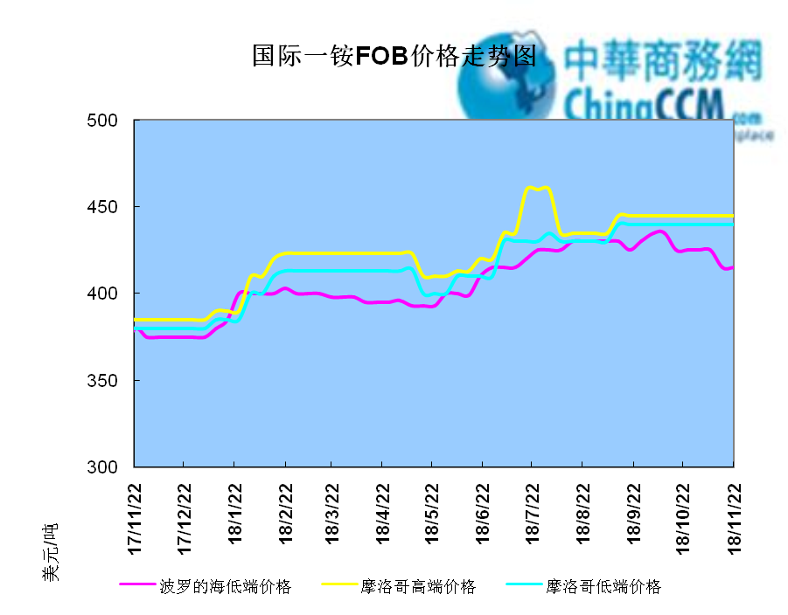

2.1.2国际二铵市场价格表

产品 | 区域 | 价格(美元/吨)
产品 | 区域 | 11月22日 | 11月15日
磷酸二铵（FOB散装） | 美国海湾 | 435-437 | 435-437
磷酸二铵（FOB散装） | 突尼斯 | 454-455 | 454-455
磷酸二铵（FOB散装） | 摩洛哥 | 450-455 | 450-455
磷酸二铵（FOB散装） | 立陶宛 | 445-450 | 445-450
磷酸二铵（FOB散装） | 俄罗斯/黑海 | 417-423 | 425-430
磷酸二铵（FOB散装） | 中国 | 405-408 | 405-408
磷酸二铵（FOB散装） | 沙特阿拉伯(KSA) | 418-425 | 418-425
磷酸二铵（FOB散装） | 墨西哥 | 435-440 | 435-440
磷酸二铵（FOB散装） | 澳大利亚 | 405-410 | 405-410
磷酸二铵（FOB散装） | 美国海湾(内销） | 408-415 | 408-415
磷酸二铵（FOB散装） | 佛罗里达 | 425 | 425
磷酸二铵（FOB散装） | 中国内销出厂 | 382-396 | 382-396
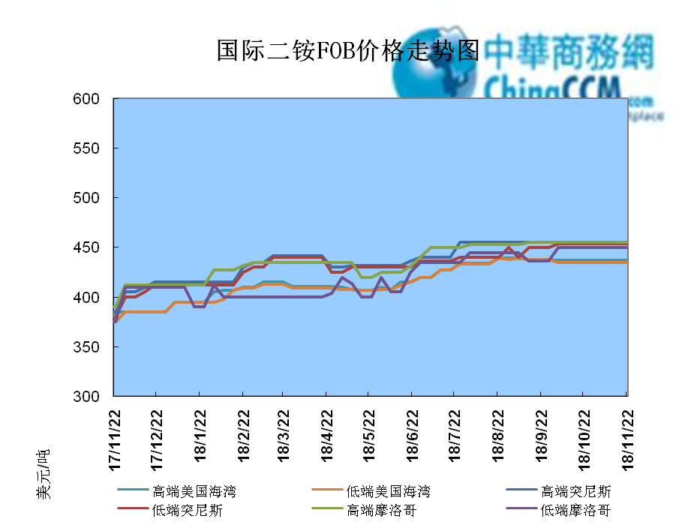

2.2国际重钙市场价格统计表

产品 | 区域 | 价格(美元/吨)
产品 | 区域 | 11月22日 | 11月15日
重过磷酸钙（FOB散装） | 突尼斯 | 360-365 | 360-365
重过磷酸钙（FOB散装） | 摩洛哥 | 350-360 | 350-360
重过磷酸钙（FOB散装） | 中国 | 310-330 | 310-330
重过磷酸钙（FOB散装） | 地中海东部(黎巴嫩/以色列) | 335-345 | 335-345

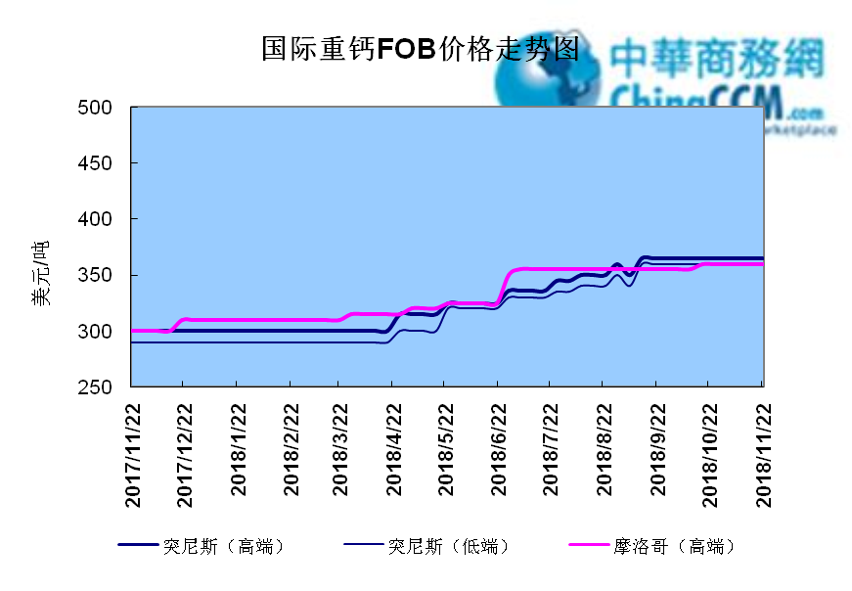

3国内磷肥市场行情

3.1国内磷铵市场主流成交价格

3.1.2一铵国内主要市场价格表
元/吨
省份 | 含量 | 规格 | 价格类型 | 18/11/23 | 18/11/22 | 18/11/21 | 18/11/20 | 18/11/19
河南 | 55% | 粉状 | 出厂价 | 2300 | 2300 | 2300 | 2300 | 2300
河南 | 55% | 颗粒 | 出厂价 | 2350 | 2350 | 2350 | 2350 | 2350
湖北 | 55% | 粉状 | 出厂价 | 2350 | 2350 | 2350 | 2385 | 2385
湖北 | 58% | 粉状 | 出厂价 | 2450 | 2450 | 2450 | 2500 | 2500
山东 | 55% | 粉状 | 入库价 | 2460 | 2460 | 2460 | 2550 | 2550
西南 | 55% | 粉状 | 出厂价 | 2300 | 2300 | 2300 | 2300 | 2300
西南 | 55% | 颗粒 | 出厂价 | 2350 | 2350 | 2350 | 2350 | 2350

3.1.2二铵国内主要市场价格表
单位：元/吨
省份 | 含量 | 价格类型 | 18/11/23 | 18/11/22 | 18/11/21 | 18/11/20 | 18/11/19
云南 | 64% | 出厂价 | 2650 | 2650 | 2650 | 2650 | 2650
贵州 | 64% | 出厂价 | 2700 | 2700 | 2700 | 2700 | 2700
湖北 | 64% | 出厂价 | 2775 | 2775 | 2775 | 2775 | 2775
新疆 | 64% | 到站价 | 3050 | 3050 | 3050 | 3050 | 3050
山东 | 64% | 到站价 | 2700 | 2700 | 2700 | 2700 | 2700
河北 | 64% | 到站价 | 2935 | 2935 | 2935 | 2935 | 2850
辽宁 | 64% | 到站价 | 3000 | 3000 | 3000 | 3000 | 3000
吉林 | 64% | 到站价 | 2950 | 2950 | 2950 | 2950 | 2950
黑龙江 | 64% | 到站价 | 3050 | 3050 | 3050 | 3050 | 3050

3.2国内磷铵企业开工率走势图

3.2.1一铵企业开工率走势图
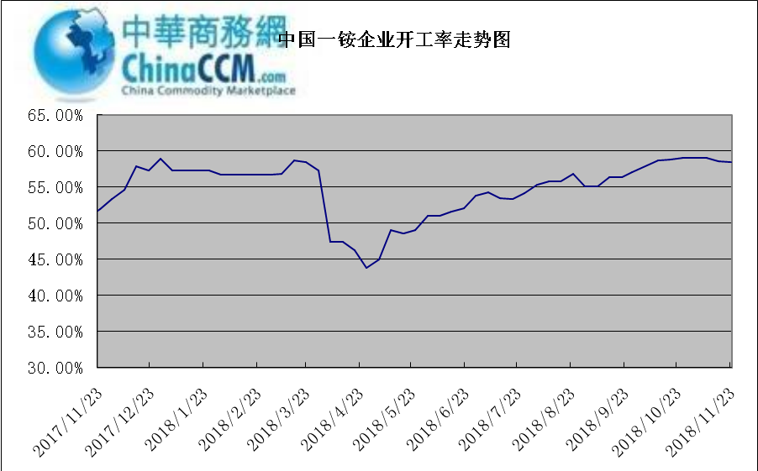

3.2.2二铵企业开工率走势图
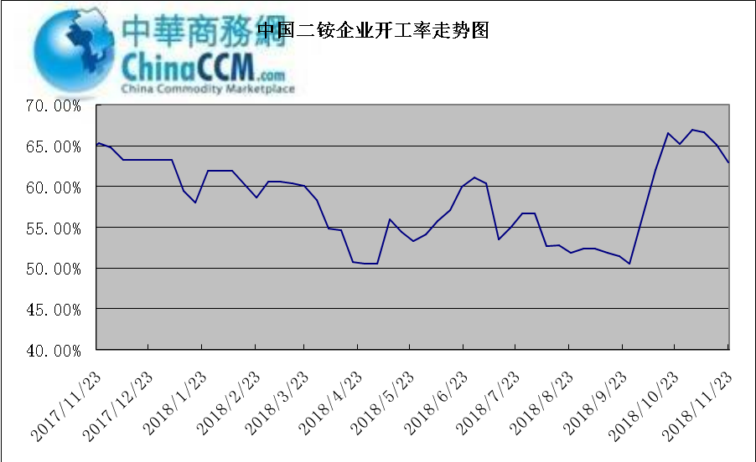

3.3国内市场本周行情评述

3.3.1一铵：市场疲软运行 新单成交清淡
中商网评：
一、市场综述：
一铵市场疲软运行，场内观望氛围较浓新单成交清淡，采购压价意向较强，商谈价也整体回落。部分小企业已开始降价吸单，大企业因仍有一定待发量，挺价观望为主。
二、重点市场行情分述：
华中地区：湖北地区55%粉主流出厂价2350元/吨，58%粉2450元/吨，60%粉2550元/吨，新单商谈价格下行，下游询价积极性不高，新单成交有限。河南地区55%粉出厂价2380元/吨，55%颗粒出厂价2380元/吨，市场操作心态不佳，下游工厂零星采购，对市场支撑有限。
西南地区：云南55%粉主流出厂价2300元/吨，58%粉主流出厂价2400元/吨，60%粉出厂报价2500元/吨。新单成交有限，整体观望氛围较浓，投机商入市意向不大。四川地区55%粉状一铵主流成交价格2400元/吨，周边工厂按需采购，贸易行情不温不火挺价观望中。
华东地区：安徽地区55%粉新定出厂报价2400元/吨，一铵市场弱势震荡，新价格尚在商谈中。山东地区55%粉一铵到站价2460元/吨左右，58%粉一铵到站价2530元/吨左右，交投行情疲弱，新单下滑为主。
三、影响下周行情因素
供应方面：本周全国磷酸一铵开工率58.41%，开工情况较上周小幅下滑，湖北地区磷矿供应紧张，加之企业新单成交一般，供应有下滑预期。
需求方面：复合肥市场仍较为平静，半数企业冬储报价已出，较秋肥价格上调100-250元/吨不等，冬储优惠力度远不及秋肥，企业开工有所下滑。
四、下周行情前瞻：
本周贸易氛围疲软，市场重心下移，硫磺价格适度回落，但成本对一铵市场仍有支撑，场内观望氛围较浓，部分厂家暂无新价，小厂已降价吸单，短期市场暂无利好指引，预计短期仍有下滑风险。

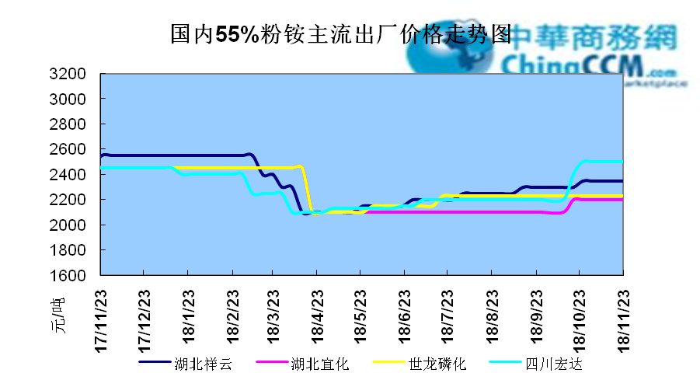

3.3.2二铵：二铵市场暂无调整，企业惜售心态日趋明显
一、市场综述：
二铵市场暂无调整，但企业惜售心态日趋明显，西南地区厂家小单接货为主。川贵地区64%二铵主流出厂成交价格在2750元/吨，57%二铵主流出厂成交价格为2450元/吨。云南地区因前期企业出口订单签订较多，企业出口外发订单可至12月份。湖北沿江企业出口订单已经基本进入尾声，企业当前多以国内订单为主，主流出厂价格维持在2750-2800元/吨。东北黑龙江地区64%二铵到站收款价格维持在3050元/吨，下游经销商观望为主，主流经销商仍未大量采购。
二、重点市场行情分述：
西南地区64%二铵市场报价在2650-2750元/吨左右，湖北地区64%二铵主流出厂报价在2750-2800元/吨。西北地区64%二铵出厂报价为2800元/吨西北地区64%二铵出厂报价为2800元/吨。山东地区57%二铵主流出厂报价2600元/吨。64%二铵黑龙江到站价格为3050元/吨，64%二铵西北到站价格为2950-3100元/吨，新疆地区64%二铵到站收款价格在3050元/吨，华北地区64%二铵到站报价在2950元/吨，57%二铵到站报价在2650元/吨。
三、国际市场
二铵国际：11月第四周，国际二铵市场FOB价格窄幅震荡，中国405-408美元/吨(稳);印度422(高端降3);巴基斯坦429-431(稳);沙特阿拉伯418-425(稳)。
四、影响下周行情因素
原料方面，长江港口硫磺持续盘整，散货颗粒在1270-1280元/吨，但外盘到货价格较高，贸易商出货意愿不强。合成氨价格回落，当前仅磷矿石持续在高位运行。二铵成本和前期相比小幅回落。
五、下周行情前瞻：
二铵市场持续稳定，企业惜售看涨，多数企业暂停接大单，小单成交为主。国际市场虽然有需求流出，但因中国市场冬储旺季来临，市场需求持续释放，企业心态较好，出口订单放缓，当前主要供应国内市场。下游经销商观望情绪较浓，但因二铵供应量有限，月底企业二铵价格将全面上调，预计幅度在50-100元/吨。
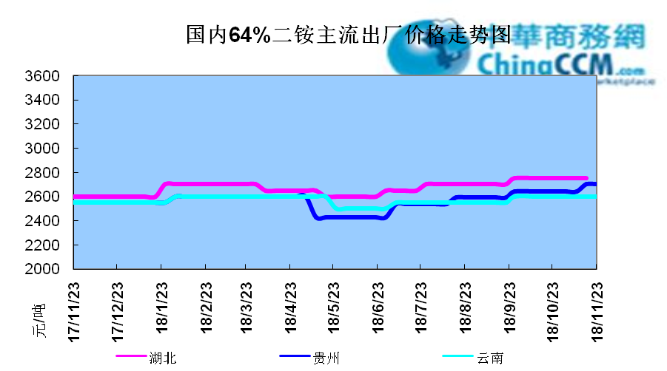

10声明
本报告系中华商务网出品，仅提供给我们的客户，禁止任何非客户公司或个人在未经中华商务网允许的情况下发布、宣传、买卖或其它一切损害中华商务网利益的行为。本报告内数据及信息均来自中华商务网，报告观点及结论均代表中华商务网观点。

本期编辑：金玉女
手 机：13521464166
QQ：289716001
更多精彩敬请关注：中华商务网
返回本期目录

